# **py001**

## **写在前面**

* 一般常见的python教程都是针对程序员的，所以很多内容在做量化模型写策略时都往往用不到。唔,这次教程则是以量化的情景从零讲解python编程，所以将更适合想学做量化策略的人。
* 关于py2和py3， 建议使用py3。因为现在很多流行功能函数库对python3的支持很好。
* Python官方文档 [点击打开链接](http://docs.python.org/2/tutorial/index.html) 英语不好的，暂时就先别看了，以后一定肯定要加强英语学习哦;)。
* 推荐[Python入门教程-By廖雪峰](http://www.liaoxuefeng.com/wiki/001374738125095c955c1e6d8bb493182103fac9270762a000)  ，我当初是看这个入门的，但是有点枯燥。唔...你们想看也可以试试。
* 关于看视频入门的建议：视频个人觉得网上质量良莠不齐，太臃肿和啰嗦。不过看文档累了可以切换看看。
* 这次主要整理py入门知识->图形库与数据可视化->基于统计学基础的代码实现->金融理论、投资组合与量化选股

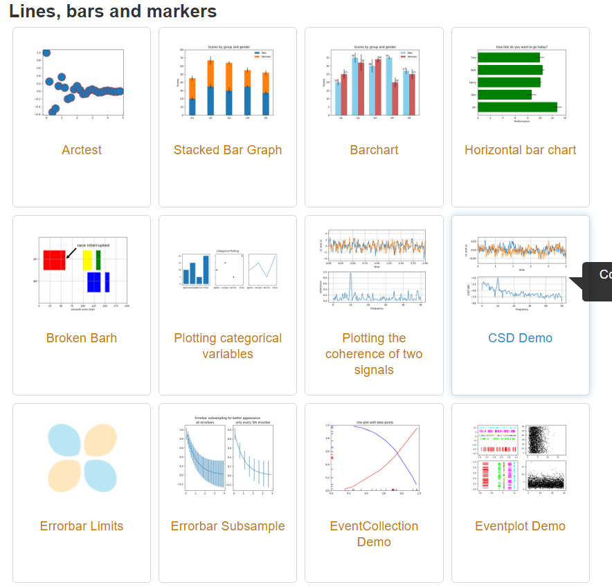

* 不逼逼了，直接来吧。

对了，编程中所有标点符号全部用英文的！！！

1、I/O(输入和输出）  
    用print()在括号中加上字符串“”/‘’即可在屏幕上输出信息。  
eg: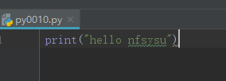 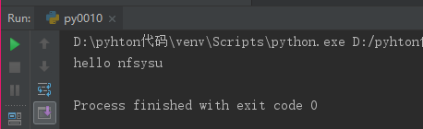  
  py也会自带一些计算器的功能：  
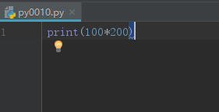   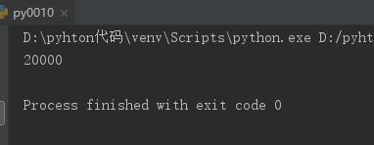

“100 * 200 =”是字符串而非数学公式  
如果你上网看的教程发现print后面不用加（）,那就是版本太低了。py3.x以上的版本输出均为print()

2、变量  
通过赋值语句建立新的变量，变量是指向一个值的名称。

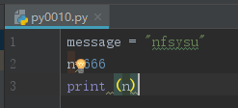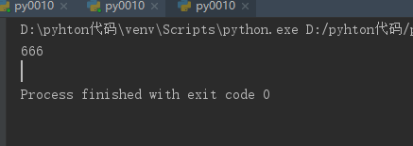  
赋值的过程是从右往左看的！  
编程里面，“=”是赋值的含义，“==”才是等于的意思。  
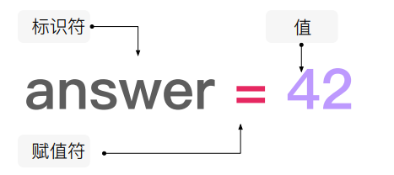

字符串之间的连接可以通过+号实现  
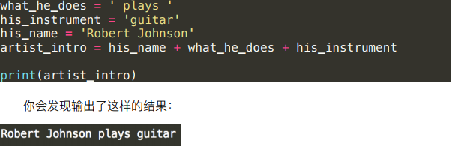  
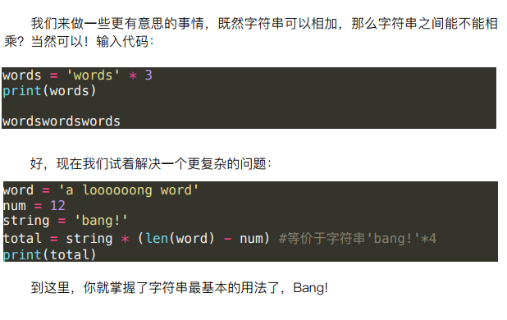

* 函数是编程中最基本的魔法~

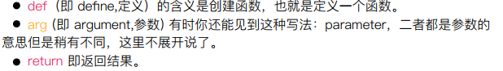  
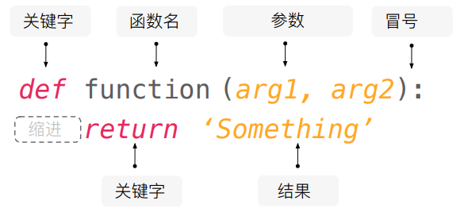  
稍微说一下，def和return 是属于关键词，编程语言会自动识别，譬如你在编译器上输入关键词时，会出现语法高亮（显示特殊的颜色）。

下面利用函数设计一个勾股定理的函数。  
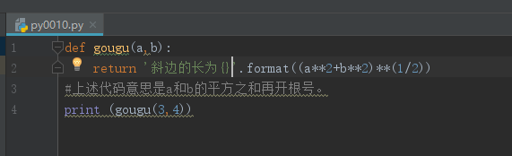  
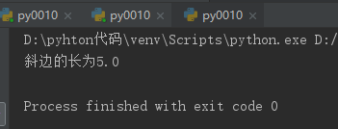

作业：设计一个重量单位转换，输入"g"单位，的数字返回后换算成“kg"。  
第一次的代码和作业相对简单，但还是希望能循序渐进，动手敲一下代码。